ЧЕЛЯБИНСКАЯ ОБЛАСТЬ

АДМИНИСТРАЦИЯ
ЗЛАТОУСТОВСКОГО ГОРОДСКОГО ОКРУГА
РАСПОРЯЖЕНИЕ

03.03.2026 г. | № | 688-р/АДМ
г.Златоуст
О признании распоряжения Администрации Златоустовского городского округа от 24.03.2022 г.
№ 644-р/АДМ «О передаче муниципальному бюджетному учреждению «Капитальное строительство» полномочий муниципального заказчика
по заключению и исполнению
от имени муниципального образования Златоустовский городской округ муниципальных контрактов при осуществлении бюджетных инвестиций в объекты муниципальной собственности» утратившим силу

В соответствии с распоряжением Администрации Златоустовского городского округа от 22.01.2026 г. № 211-р/АДМ «О создании Муниципального казенного учреждения «Капитальное строительство» путем изменения типа Муниципального бюджетного учреждения «Капитальное строительство»:
1. Распоряжение Администрации Златоустовского городского округа
от 24.03.2022 г. № 644-р/АДМ «О передаче муниципальному бюджетному учреждению «Капитальное строительство» полномочий муниципального заказчика по заключению и исполнению от имени муниципального образования Златоустовский городской округ муниципальных контрактов при осуществлении бюджетных инвестиций в объекты муниципальной собственности» признать утратившим силу.
2. Пресс-службе Администрации Златоустовского городского округа (Семёнова А.Г.) опубликовать настоящее распоряжение в газете «Златоустовский рабочий» и разместить на официальном сайте Златоустовского городского округа в сети «Интернет».
3. Организацию и контроль за выполнением настоящего распоряжения оставляю за собой.
Заместитель Главы  Златоустовского городского округа  по строительству | 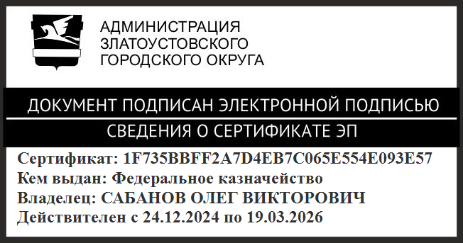 | О.В. Сабанов

